Отчёт по лабораторной работе №1

Знакомство с Cisco Packet Tracer

Лушин Артём Андреевич

Содержание

# 1 Цель работы

Установка инструмента моделирования конфигурации сети Cisco Packet Tracer, знакомство с его интерфейсом.

# 2 Выполнение лабораторной работы

1. Установил в свою операционную систему Cisci Packet Tracer и заблокировал для него доступ в Интернет.

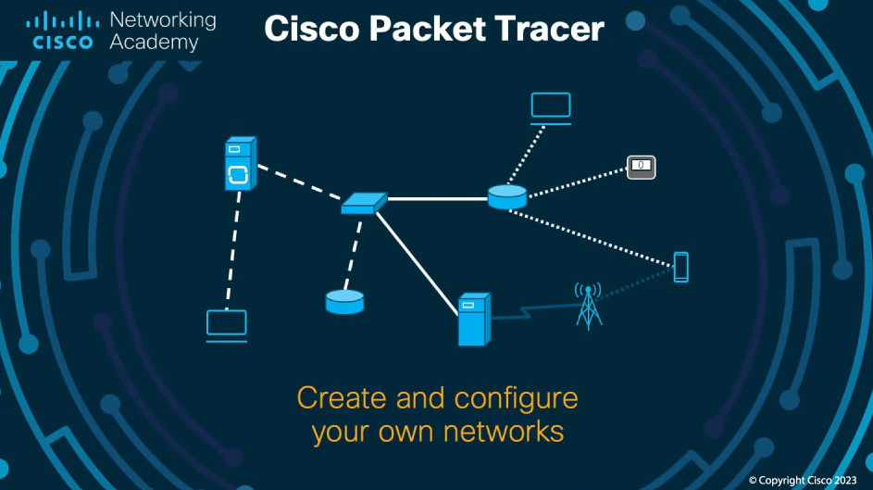

Установка Cisco

1. Создал новый проект. Разместил концентратор и четыре оконечных устройства РС. Соединил оконечные устройства с концентратором прямым кабелем. Задал IP - адреса. Для РС0 - адрес 192.168.1.11, для РС1 - адрес 192.168.1.12, для РС2 - адрес 192.168.1.13, для РС3 - адрес 192.168.1.14. Везде установил маску подсети 255.255.255.0.

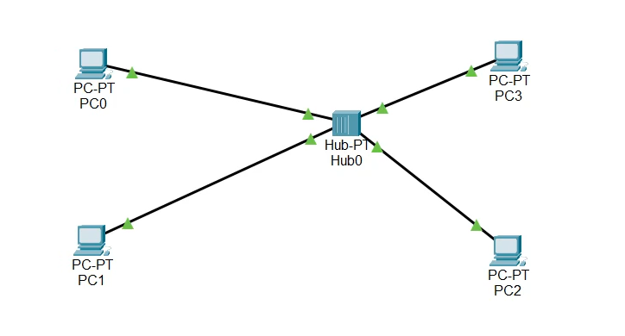

Создание топологии

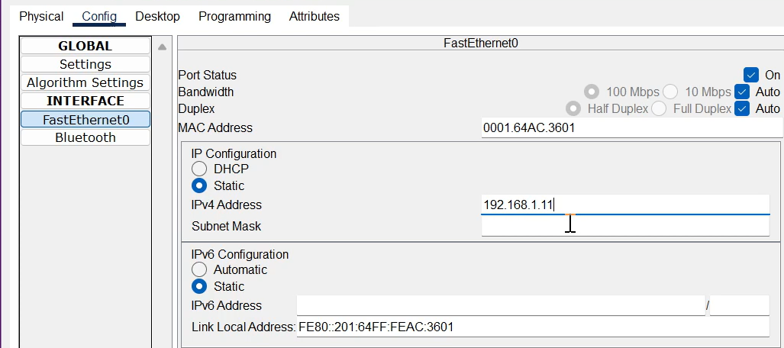

Адрес для РС0

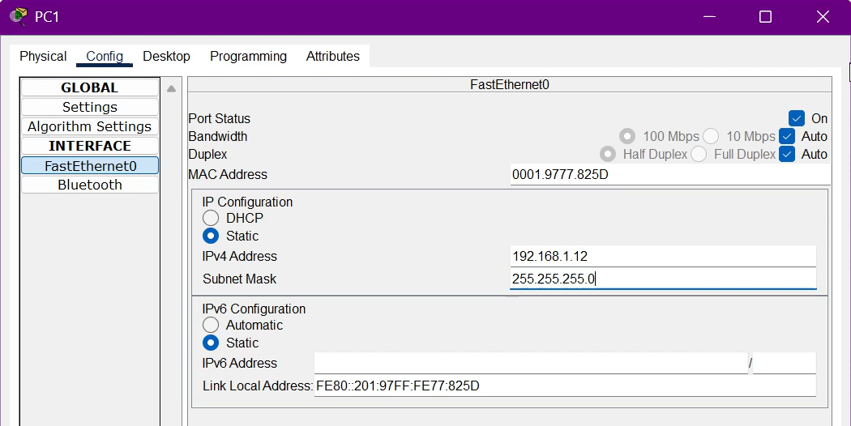

Адрес для РС1

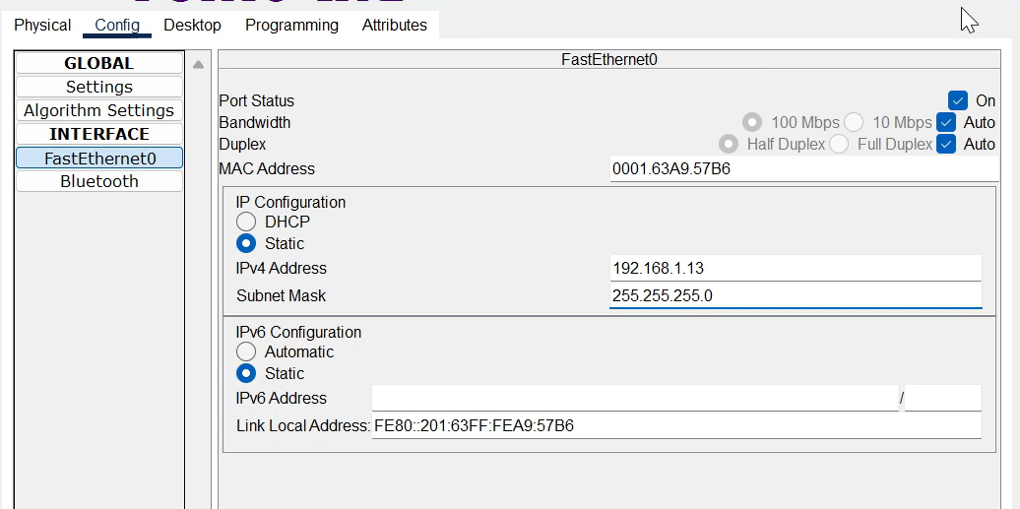

Адрес для РС2

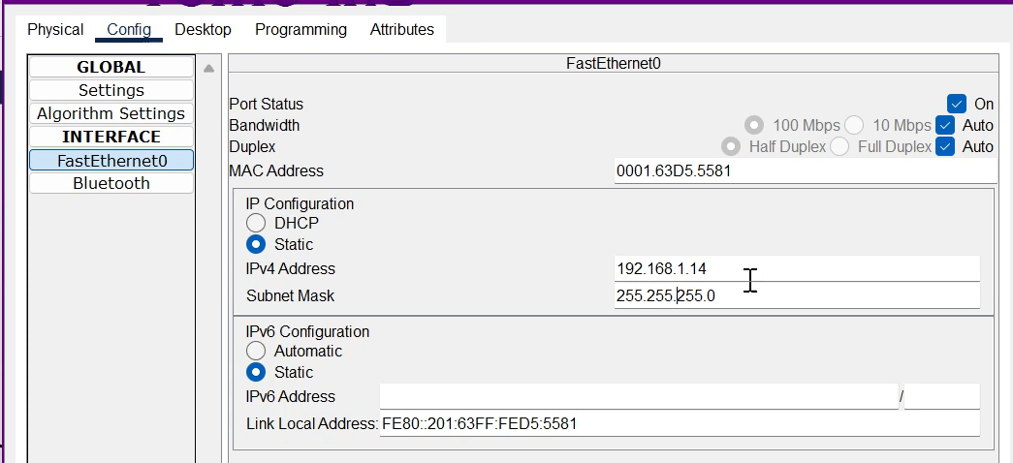

Адрес для РС3

1. В окне проекта перешёл в режим моделирования. Выбрал инструмент “Add Simple PDD (P)” и щёлкнул сначала на РС0, затем на РС2. На панели моделирования нажал кнопку PLAY. Проследил за движением пакетов ARP и IСMP от устройства РС0 до РС2 и обратно.

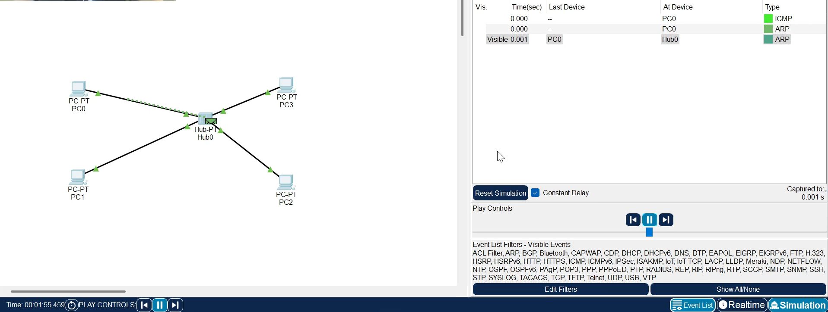

Панель моделирования

1. Открыл строку событий. Открыл окно информации о PDU и изучил, что происходит на уровне модели OSI при перемещении пакета. РС0 - отправил пакет на концентратор, тот переслал пакет на всевозможные устройства, но принял пакет только РС2, так как он предназначался именно ему. Использовал кнопку проверить себя и ответил на вопросы.

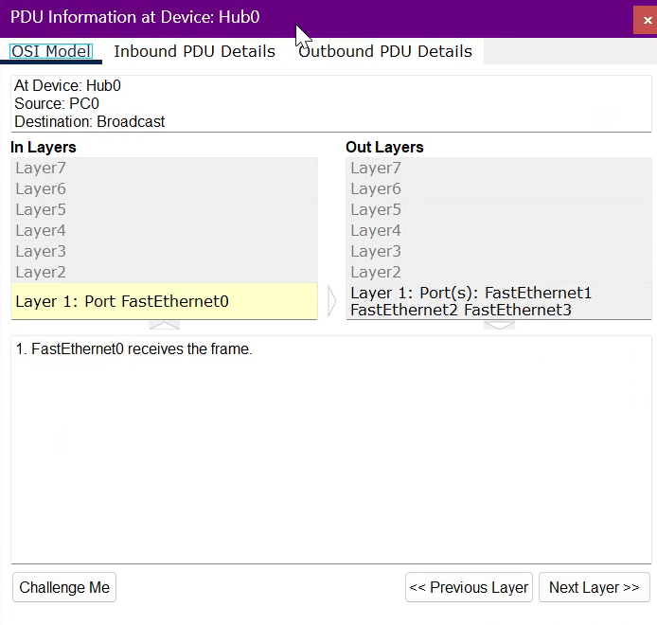

Информация на уровне OSI

1. Открыл вкладку с информацией о PDU. Исследовал структуру ICMP. Структура включает в себя тип пакета, код, контрольную сумму, идентификатор и порядковый номер. Описал структуру кадра Ethernet: преамбула, SDF, адрес назначения, адрес источника, тип, данные и контрольная последовательность кадра. Описал струкруту MAC-адреса. Адрес состоит из 6 байтов, что равно 12 символам. Первые 3 байта - код производителя, а остальные - идентификатор.

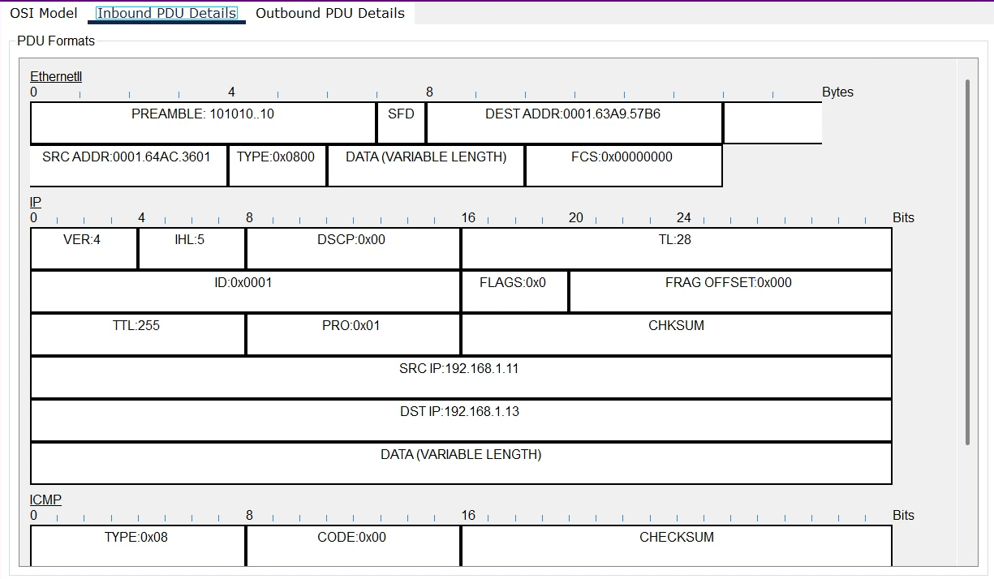

Структура пакета ICMP

1. Очистил список событий. Выбрал снова инструмент и щёлкнул сначала на РС0 затем на РС2. Тоже самое сделал в обратном порядке, то есть сначала нажал на РС2, затем на РС0. Запустил модуляцию. Увидел возникновение коллизии. В списке событий посмотрел информацию о PDU. Колизия возникает, когда оба пакета передаются на концентратор. Поскольку он не может передавать несколько сообщений одновременно, происходит коллизия и в следствии чего образуется ошибка.

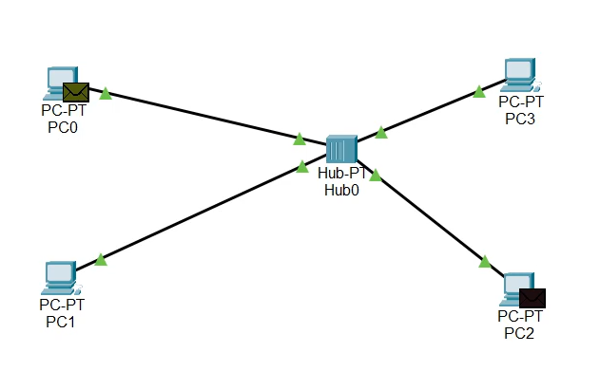

Возникнование колизии

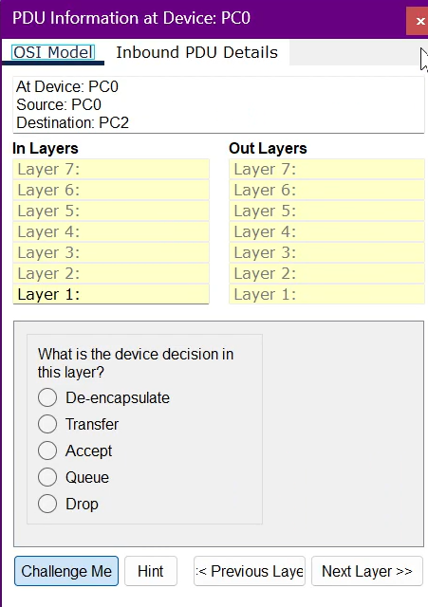

Информации колизии на уровне OSI

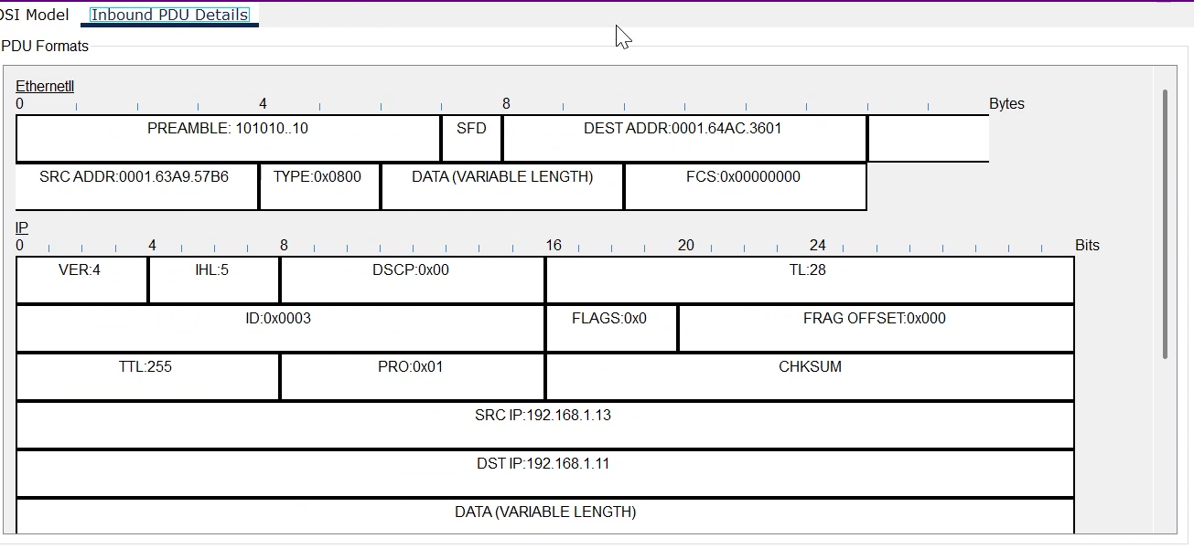

Информация о колизии

1. Вышли из режима моделирования и добавили коммутатор, вместе с 4 оконечными устройства РС. Соединили оконечные устройства с коммутатором прямым кабелем. Выдали статистические IP - адреса. Для РС4 - 192.168.1.21, для РС5 - 192.168.1.22, для РС6 - 192.168.1.23, для РС7 - 192.168.1.24. Маска подсети у всех одинаковая.

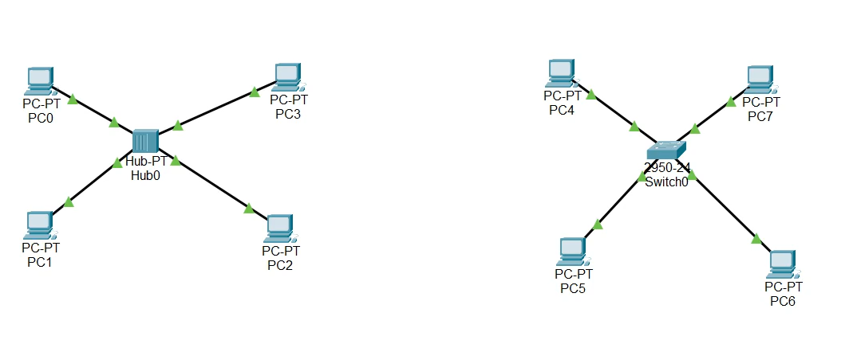

Создание второй топологии

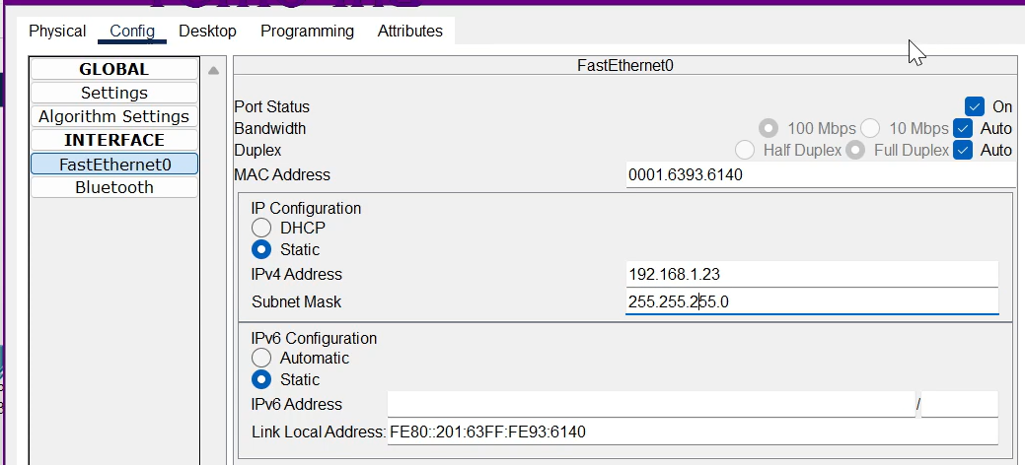

Выдача адресов Для РС4-РС7

1. В режиме моделирования выбрал снова инструмент для работы. Щёлкнул на РС4, затем на РС6. Запустил модуляцию и проследил за движением пакетов ARP и ICMP. Выполнение ARP отличается от концентратора. Коммутатор всего один раз рассылает пакет на все устройства и запоминает, какое устройство приняло пакет. При обратном движении, пакет уже сразу идёт на нужный адрес.

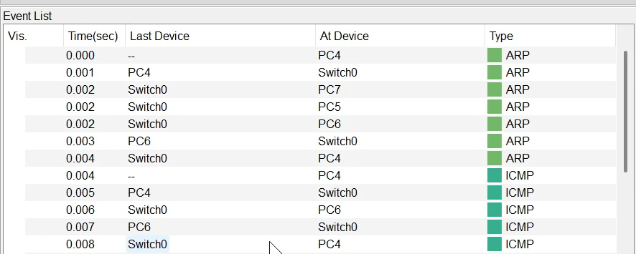

Панель моделирования на коммутаторе

1. Снова удалили сценарий моделирования. Выбрали инструмент и проложили два маршрута. От РС4 до РС6 и обратно. Запустили модуляцию. В случае с коммутатором коллизии не возникло, потому что пакеты передаются сразу по нужным адресам.

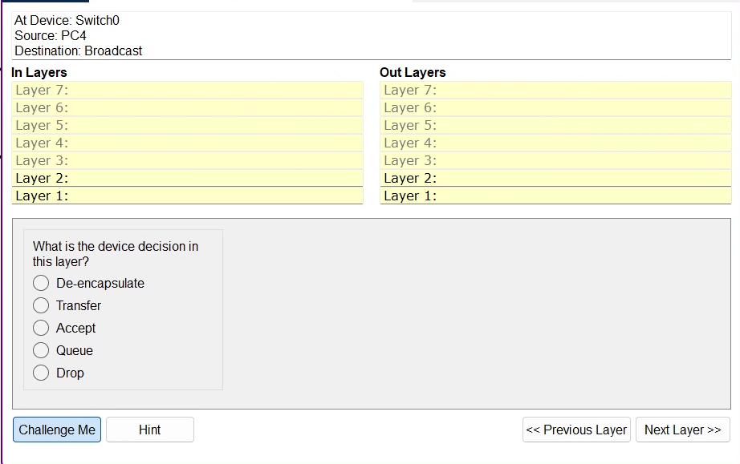

Информация о коллизии на уровне OSI

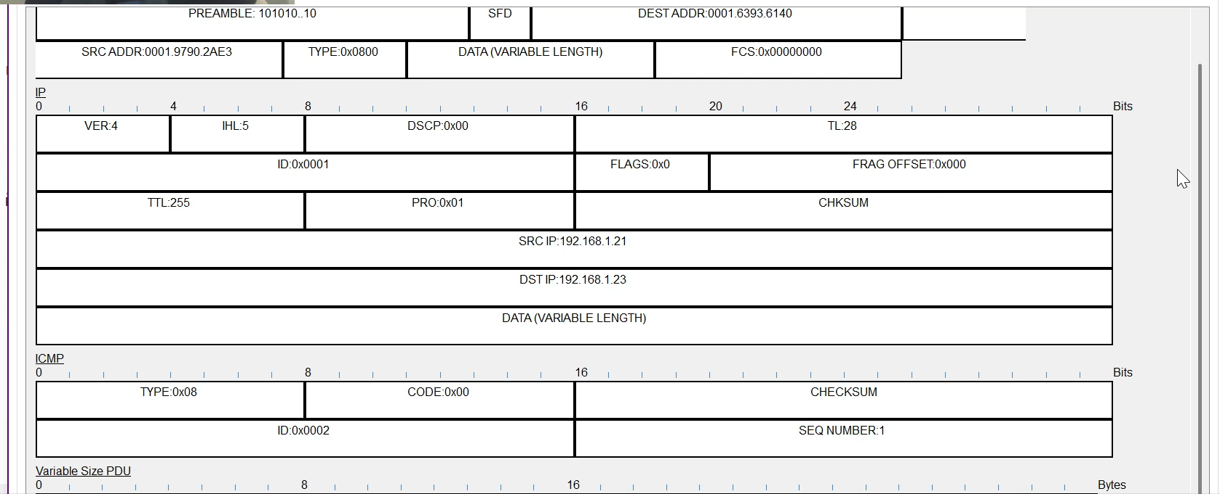

Структура пакета ICMP

1. Перешёл в режим реального времени. Кроссовым кабелем соединил две топологии. Снова перешёл в режим модуляции и отправил пакеты с РС0 на РС4 и обратно. Когда возникает коллизия, пакет, отправленный с концентратора исчезает, а пакет из коммутатора достигает адреса назначения. Это происходит, потому что коммутатор может работать в режиме полного дуплекса.

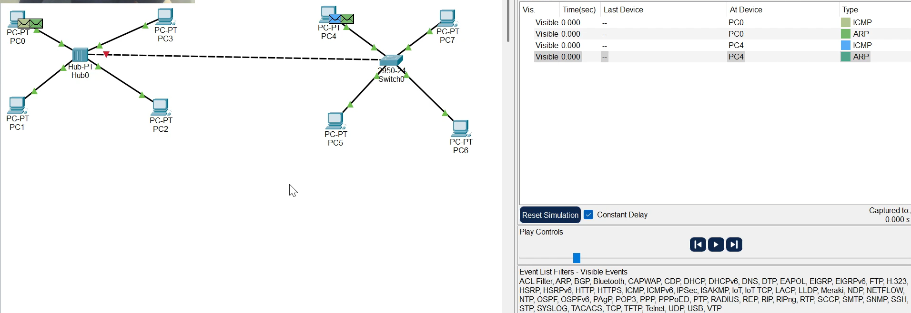

Соединение топологий

1. Исследовал структуру STP. Пакет включает в себя идентификатор протокола, версию, тип, флаги, идентификатор корневого моста, расстояние до корневого моста, идентификатор порта, время жизни сообщения, максимальное время жизни сообщения, время приветствия и задержку смены состояния.

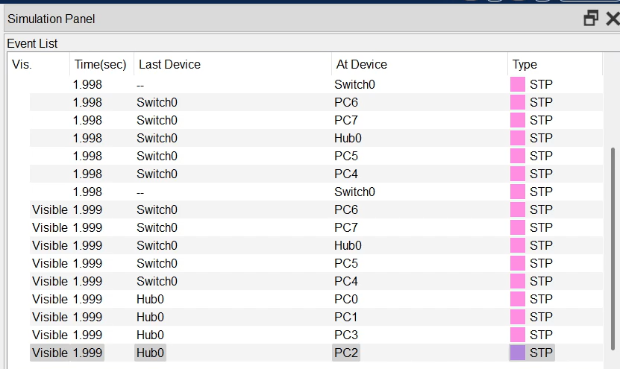

Список STP

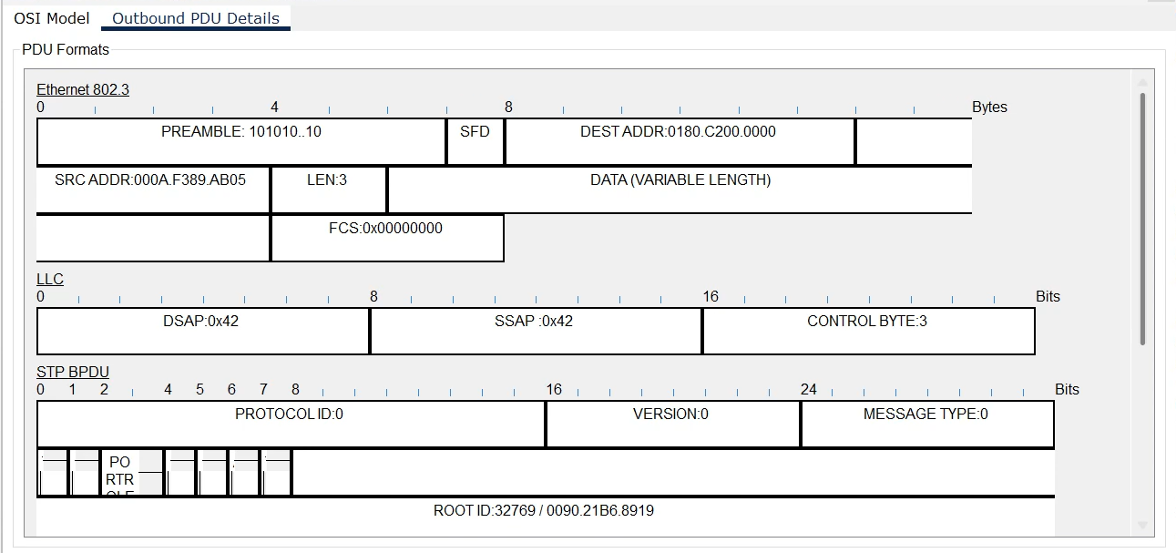

Структура STP

1. К коммутатору присоединил маршрутизатор. Соединил прямым кабелем коммутатор и маршрутизатор. Выдал IP-адрес 192.168.1.254 и маску подсети 255.255.255.0. Активировал порт.

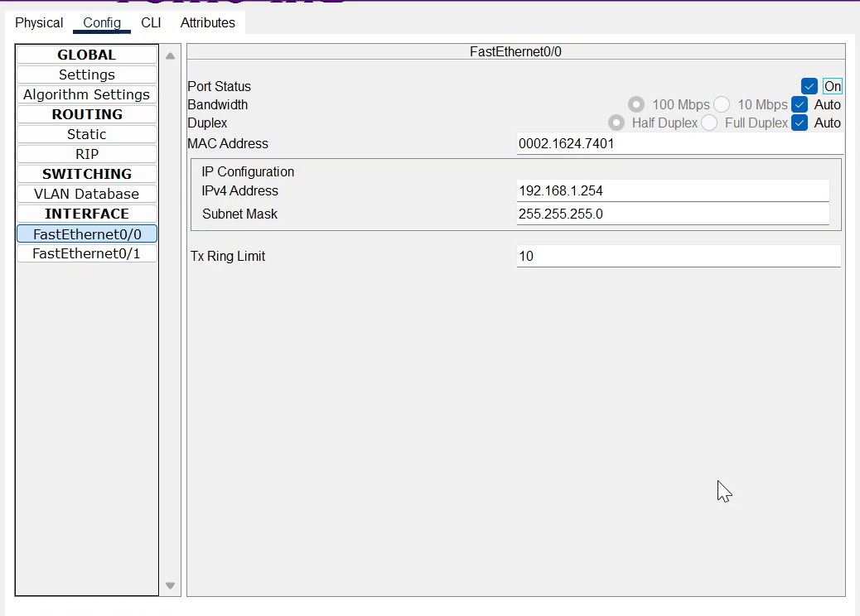

Добавление маршрутизатора

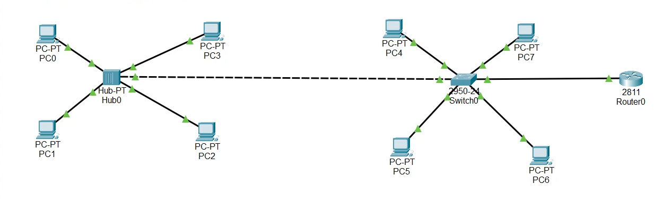

Выдача данных маршрутизатору

1. С помощью инструмента с РС3 отправил пакеты на маршрутизатор. Проследил за движением пакетов ARP, ICMP, STP, CDP. Исследовал структуру пакет CDP. Она включает в себя поле версии протокола, поле “время жизни”, контрольную сумму, тип, поле данных, поле значений, содержащее тип протокола, длину поля протокола, длину адреса и адрес интерфейса.

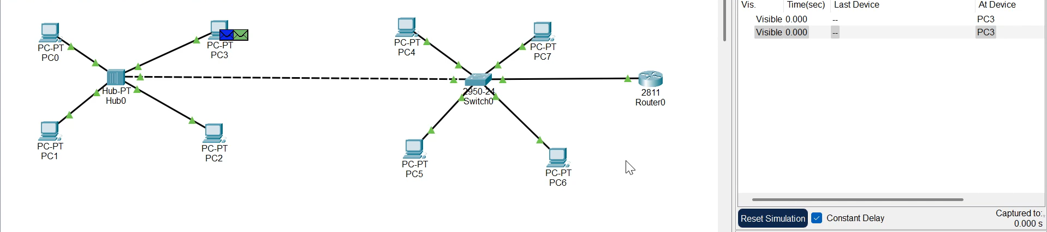

Отправка пакетов на маршрутизатор

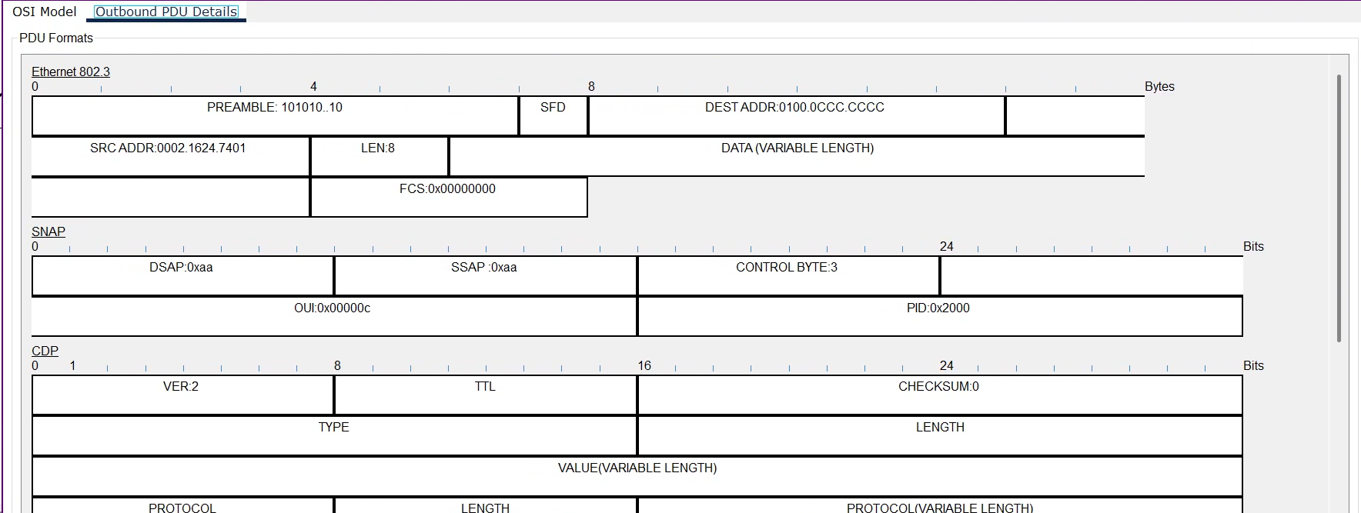

Структура пакета CDP

# 3 Вывод

Я установил инструменты моделирования конфигурации сети Cisco Packet Tracer. Ознакомился с интерфейсом.